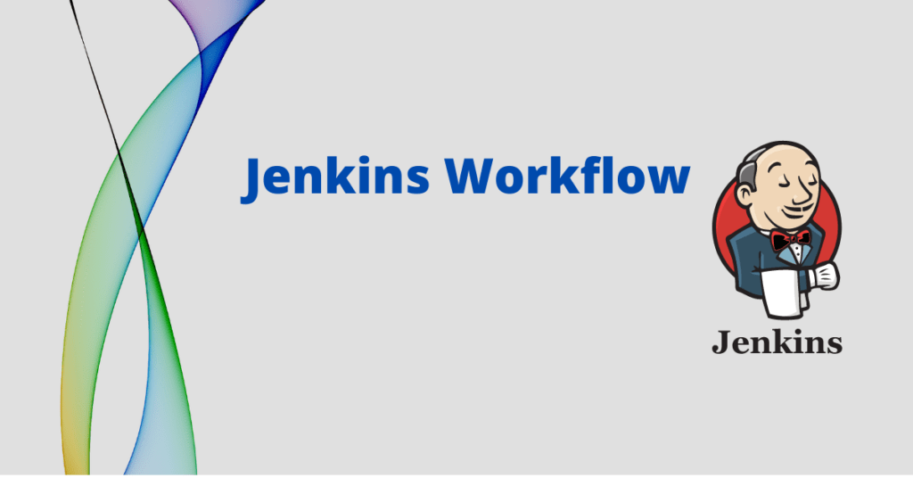

Jenkins Workflow

Jenkins është nje nga tool më të njohura CICD, i cili është tërësisht open source. Ne vazhdimsi do te kuptojmë se çfarë është workflow ne Jenkins. Ne gjithashtu do të kuptojmë bazat e pipeline te Jenkins dhe mënyra të ndryshme për të përcaktuar pipeline.

## Cfare eshte Jenkins



Jenkins është tool CI-CD që perdoret nag zhvilluesit e software për integrim të vazhdueshëm dhe zhvillim të vazhdueshëm. Jenkins është shkruar në java dhe ndjek ciklin e plotë të softuerit nga zhvillimi në testim deri në vendosje(Deploy).

Jenkins është një nga aplikacionet më të njohura dhe më të përdorura, popullariteti i të cilit rritet dita ditës. Kompanitë mund të përshpejtojnë procesin e tyre të zhvillimit të softuerit duke përdorur Jenkins, pasi Jenkins mund të automatizojë ndërtimin dhe testimin me shpejtësi.

Ka shumë mënyra për të instaluar Jenkins:

• Instalimi i një makinerie fizike

• Instalimi përmes docker

• Instalimi në Kubernetes

• Instalimi në Kubernetes si operator (operator Jenkins)

## Jenkins workflow what is Jenkins workflow

Jenkins workflow është emri i vjetër për Jenkins pipeline. Pipelines janë puna e Jenkins të cilën një përdorues përcakton duke përdorur skriptin groovy.

Krijimi pipeline **Jenkins > New item > Pipeline**

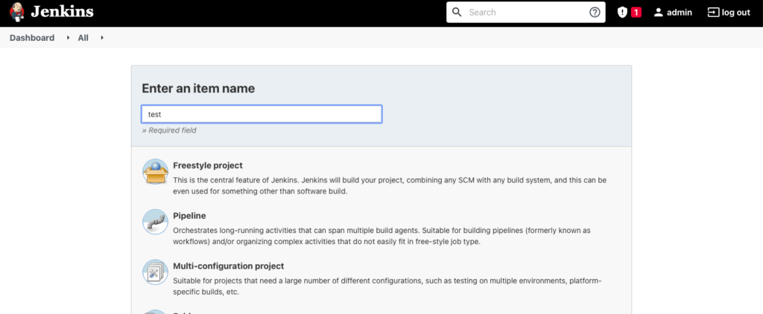

Vendosi emrin pipeline dhe jepi **OK.**

## Jenkins pipeline

Jenkins pipeline është thjesht një koleksion ngjarjesh ose punësh që mund të ndërlidhen së bashku në një sekuencë.

Sipas përkufizimit zyrtar të pipeline, Jenkins Pipeline është një grup plugin që suportojne zbatimin dhe integrimin e CD pipeline në Jenkins. Pipeline ofron një grup mjetesh të zgjeruara për modelimin nga me i thjeshti te me kompleksi "si kod" nëpërmjet Pipeline DSL.

Ka shumë përparësi të përcaktimit të punës së Jenkins përmes tubacionit:

• Jenkins pipeline është i lehtë për t'u mirëmbajtur dhe rishikuar.

• Jenkins pipeline janë të fuqishme dhe të sigurta edhe nëse serveri behet reset te paparashikuar.

• Jenkins Pipelines, ju mund të shtoni CI-CD në projekte të mëdha, si dhe me Jenkins pipelines mund të kryeni punë të shumta.

## Jenkins pipeline plugin

Jenkins Pipeline është një shtojcë shumë e fuqishme që mundëson CD pipeline në Jenkins. Pipeline plugin ndihmon për të përcaktuar hapat e përfshirë në një pipeline si kod, i njohur si "Jenkinsfile". Jenkinsfile mund të ruhet në një sistem kontrolli burimi si Git.

Tubacioni është përcaktuar duke përdorur një Gjuhë Specifike të Domenit (DSL) në Groovy, e cila ofron një grup të pasur hapash dhe funksionesh të paracaktuara.

Jenkins Pipeline ofron gjithashtu vizualizim të pipeline dhe statusit të tij, duke e bërë më të lehtë kuptimin e rrjedhës së procesit të dorëzimit, si dhe statusin e çdo faze dhe hapi. Pipeline plugin integrohet gjithashtu me shtojcat e tjera Jenkins, të tilla si shtojca Git, duke lejuar që pipeline të aktivizohen automatikisht kur ndryshimet dergohen në një Git.

## Jenkins pipeline syntax

Jenkins suporton 2 lloje pipeline

* Declarative Pipeline
* Scripted pipeline

Deklarative Pipeline, ashtu edhe scripted pipelines, duhet të kene një sintaksë të paracaktuar për të përcaktuar pipeliene. Scripted pipelines ne Jenkins duhet të fillojë me një Node, ndërsa Deklarative Pipeline ne Jenkins duhet të fillojë me pipeline.

Disa nga seksionet e përdorura gjerësisht në tubacionet Jenkins janë:

* Agent
* post
* Stages
* Steps

### Jenkins pipeline agent

Agent ne Jenkins specifikon se ku do te zhvillohet processi ose puna. Agent duhet te percaktohet ne fillim te pipeline ose ne nivelin e stage.   
Agent ne Jenkins mund te jene:

* Any
* none
* label
* node
* Docker
* Dockerfile
* Kubernetes

Me shume info [ketu](https://www.jenkins.io/doc/book/pipeline/syntax/#agent).

### **Jenkins pipeline stages**

Stage eshte vendi se ku do te percaktohet puna.Stages mund te mbaje me shume se nje stage.Me pohte eshte shembulli I nje stage te vetem:

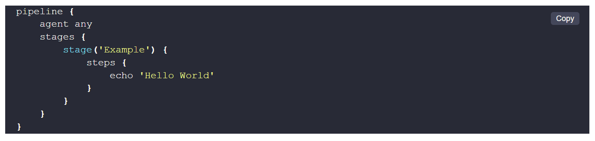

### **Jenkins Declarative Pipeline**

Declarative Pipeline permban syntax me te thjeshte per te percaktuar nje pipeline ne Jenkins.Declarative Pipeline duhet te filloj me bllokun pipeline dhe te kufizohet ne klapa {} .  
Shembull: “pipeline{}”

Komponentet ne kete menyre jane:

* Agent
* Post
* Stages
* Stage



### Jenkins declarative pipeline example

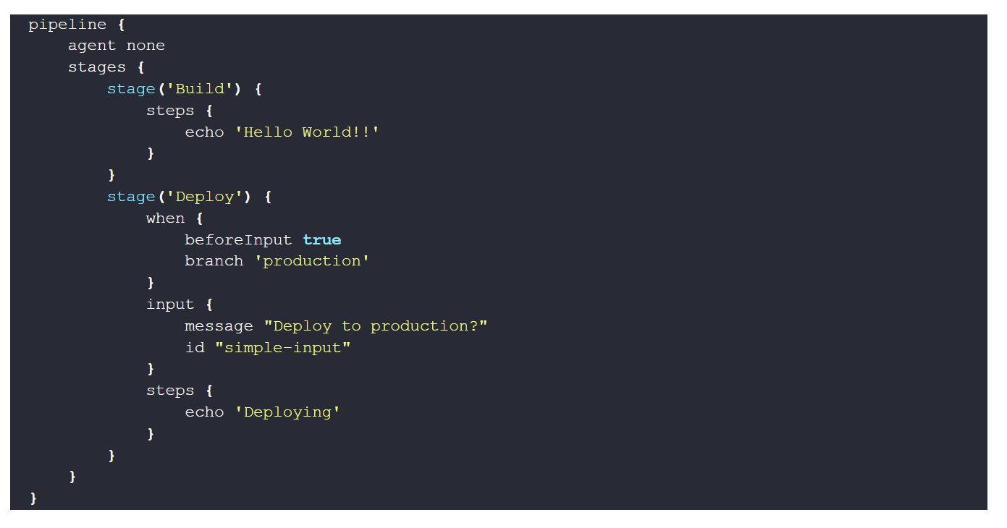

### Jenkins scripted pipeline

Scripted pipeline eshte e ndertuar en groovy eshte me fleksibe dhe expresive.Scripeted fillon me bllokun node dhe mbyllet me {}.  
Shembull “node{}”.

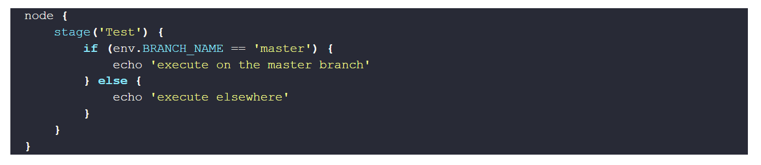

## Jenkins pipeline multiple agents

Jenkins Pipeline na ofron mundsin te perdorim agent te dryshem per stage te ndryshem ose te testojm codin ne agent te ndryshem si Linux & Windows. Kur agent eshte none nemkupton qe mund te perdorim kedo agjent qe eshte I disponushem.

